 Je suis âgé d’au moins 17 ans, je me préinscris à LEADER BOOST et réserve mon heure d’évaluation de départ.

**:**

**M**

**N**

**P**

**A**

**R**

**C**

**O**

**U**

**R**

**S**

**D**

**E**

**F**

**O**

**R**

**M**

**A**

**T**

**I**

**N**

**O**

**O**

Par étapes

:

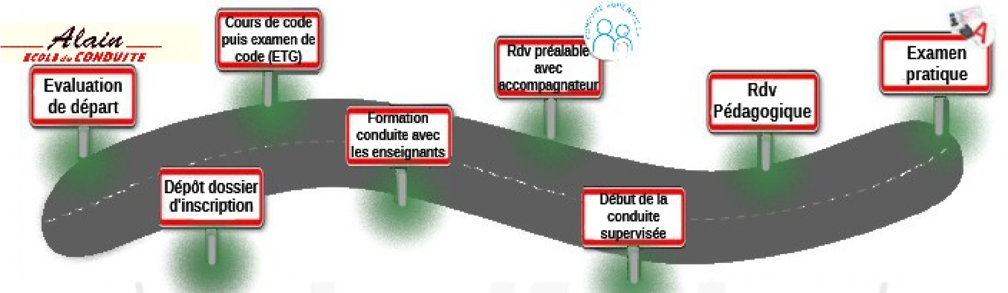

LEADER BOOST

Je constitue mon dossier d’inscription et l’apporte complet lors de mon rendez-vous d‘évaluation.

 L’enseignant me fait un bilan détaillé de mon évaluation de départ. Je connais le volume estimé de ma formation

De conduite en boîte mécanique : minimum 20h.

Je peux à présent signer mon contrat de formation avec l’Ecole de Conduite LEADER BOOST.

* Je m’entraîne à distance ou collectivement au cours de code en salle
* Chaque série de code est corrigée et expliquée afin de progresser rapidement. Mes résultats me permettent le suivi de ma progression.
* 5 Fautes maximum seront autorisées.

 Je suis reçu(e) au code, je réserve mes heures de conduite selon la formule choisie lors de la signature de mon contrat de Formation : Classique (5h par semaine), Accélérée (10h par semaine) ou Intensive (jusqu’à 4 heures par jour - Sur réservation minimum 30 jours avant – Hors Juillet/Août).

 J’apprends à conduire avec les enseignants de LEADER BOOST et je suis ma progression grâce au compte-

rendu détaillé fait à chaque fin de leçon noté dans le livret électronique.

 J’arrive à la fin de mes heures de conduite. J’effectue mes 2h de Rendez-vous préalable avec mon

Accompagnateur. Je transmets le document à l’assurance de l’accompagnant, par la suite je peux conduire avec mon accompagnateur sans oublier mon livret d’apprentissage, le document validé par l’assurance et ma pièce d’identité. Je n’ai pas de contrainte kilométrique, ni durée minimale à honorer. 

Lorsque je me sens à l’aise au volant, je contacte l’Ecole de Conduite LEADER BOOST pour effectuer un Rdv pédagogique. Cette heure de conduite servira de bilan pour évaluer mes progrès et mon aisance à circuler.

 Mon enseignant constate et valide mes progrès : Je suis presque prêt pour l’épreuve de conduite du Permis! L’enseignant me communique le nombre d’heures de conduite à placer.

 Je suis maintenant prêt pour passer l’examen du permis de conduire ! Il me faudra totaliser 20 points minimum, sans faute éliminatoire. Je connais le résultat en me connectant 48h après l’examen via le site RDV Permis. Je peux laisser un commentaire sur le site de LEADER BOOST.